Все страны мира, все государства, существующие на Земле, имеют свои гербы и флаги. Флаг и герб являются отличительными знаками государства. Мы тебе расскажем о флаге нашей страны.
Флаг нашей страны имеет свою историю. Много веков тому назад люди вместо флага использовали шест, привязывая к его верхушке пучки травы, веток или конский хвост, окрашенный яркой краской. Называлось это стягом. Главным назначением стяга было собрать, «стянуть к себе» воинов для защиты своей земли, села или города. Потом стяги стали делать из ткани. Косой клин прикрепляли к древку, а над ним появилось железное навершие – «острожник». Древнерусский стяг имел те же составные части, что и современные флаги, - древко, полотнище и навершие. Чаще всего стяги были красного цвета – червлёные или багряные. Стяг взметался ветром, придавая уверенность и мужество ратникам.
Постепенно размеры полотнища увеличивались, на них вышивали или рисовали красками изображения святых – «знамения». Так появилось слово «знамя». Знамена тогда имели различные цвета – зелёный, жёлтый, белый, красный. Их украшали богатые узоры. Лики святых, звёзды и кресты блестели золотом и серебром.
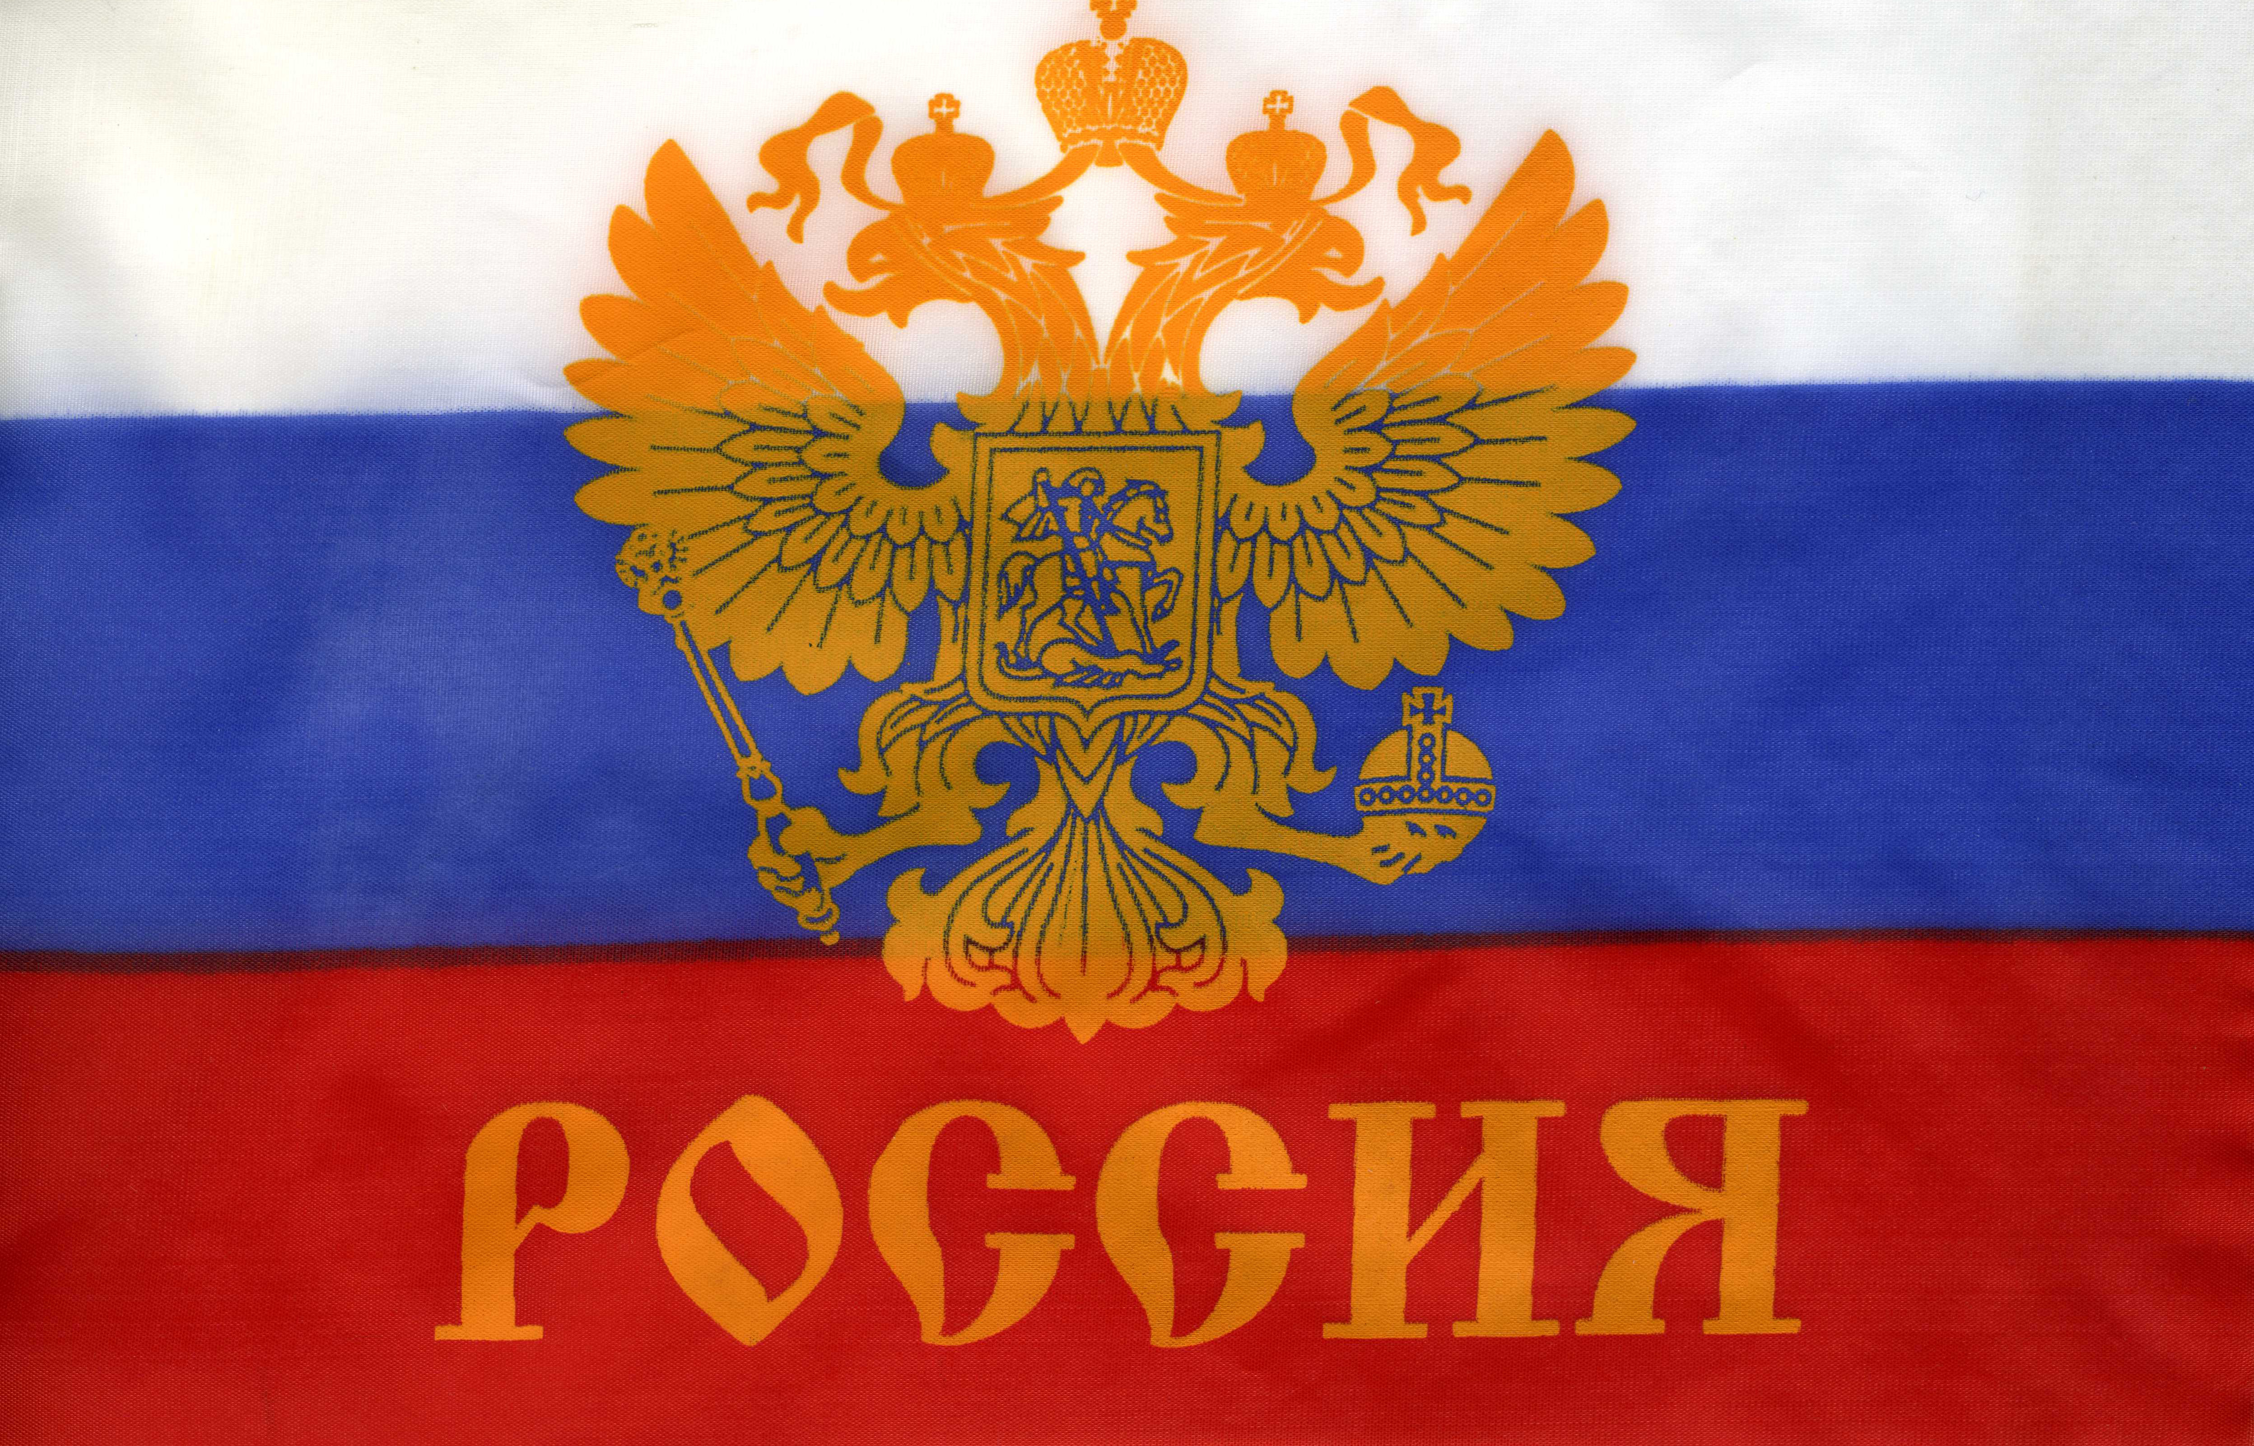
И в те времена, и сейчас цвету придаётся особый смысл. Белый цвет означает мир и чистоту совести, синий – небо, верность и правду, красный – огонь и отвагу. Православные христиане видели в расположении полос знамени строение мира. Вверху расположен божественный мир, воплощенный в белом небесном свете, ниже – синий небосвод, а под ним – мир людей – красный цвет.
Белый, синий и красный – цвета, которые издревле почитались на Руси. Мы говорим «сине-море», «белый свет», «весна-красна», «красна-девица».
Белый, синий и красный – цвета, которые отвечали народным представлениям о красоте окружающего мира, добре и справедливости. Видимо, не случайно стали они цветами государственного флага России.

- Назови цвета флага нашей страны.
- Что означают цвета Российского флага?
- Где можно увидеть изображение флага России?

